Soluzioni
1.
a ( x ) = - 2 / x , A ( x ) = - 2 logx , e^{A ( x )} = 1 / x²
${\left(\frac{y}{x^{2}}\right)}^{'} =\text{ - }\frac{x^{2}\text{ - 2 x }+\text{ 2}}{x^{3}}$ , $\frac{y}{x^{2}} =\text{ - log x - }\frac{2}{x}+\frac{1}{x^{2}}+\text{ c}$ , $\text{ y }={\text{ 1 - 2 x - x}}^{2}\text{ log x }+\text{ c} x^{2}$
Per x → +∞ y →-∞ : quindi se la soluzione è monotòna , deve essere decrescente.
Studiamo la derivata e imponiamo sia negativa:
y’ = - 2 – 2 x logx – x + 2 c x
y” = - 2 logx – 3 + 2 c ≥ 0 per x ≤ e ^{c – 3/2}
x = e ^{c – 3/2} è dunque il punto di massimo per y’ ; imponendo che il valore massimo sia negativo, otteniamo il nostro obiettivo di rendere negativa y’.
y’ (e ^{c – 3/2} ) = 2 e ^{c – 3/2} – 2 ≤ 0 per c ≤ 3/2 .

2.
C.E. x$∈$R , $\left|\text{ y }\right| ≤\text{ 1}$
SLZ COSTANTI y = ±1 ; poiché B’ ( ±1 ) esiste, le soluzioni curvilinee non intersecano quelle costanti
SLZ
$\int{\frac{\text{dy}}{{\text{1 - y}}^{2}} = \int{{\text{ sen}}^{2}}\text{x dx }}$
$\int{\frac{\text{dy}}{{\text{1 - y}}^{2}} = \frac{1}{2} \int{\left(\frac{1}{\text{1 - y }}+\frac{1}{\text{1 }+\text{ y}}\right)}\text{ dy }= \frac{1}{2}\text{ log }\left(\frac{\text{1 }+\text{ y}}{\text{1 - y}}\right) +\text{ c }}$( valore superfluo dato il C.E. )
$\int{{\text{ sen}}^{2}\text{x dx }=\text{ - senx cosx }+ \int{{\text{ cos}}^{2}x}\text{ dx }=\text{ - senx cosx }+\text{ x - }\int{{\text{ sen}}^{2}x}\text{ dx }}$
$\int{{\text{ sen}}^{2}\text{x dx }= \frac{\text{x - senx cosx}}{2}+\text{ c}}$
$\frac{1}{2}\text{ log }\left(\frac{\text{1 }+\text{ y}}{\text{1 - y}}\right) = \frac{1}{2}\left(\text{ x - senx cosx}\right) +\text{ c}$ $⇒ \frac{\text{1 }+\text{ y}}{\text{1 - y}} =\text{ k exp }\left(\text{ x - senx cosx}\right)$ $⇒$
$\frac{\text{1 }+\text{ y}}{\text{1 - y}} =\text{ k exp }\left(\text{ x - senx cosx}\right)$ $⇒$ $\text{y }= \frac{{\text{k e}}^{\text{x - senx cosx}}\text{ - 1 }}{{\text{k e}}^{\text{x - senx cosx}} +\text{ 1}}$ ( k > 0 )
Deve essere $\text{y }= \frac{\left|{\text{ k e}}^{\text{x - senx cosx}}\text{ - 1 }\right|}{{\text{k e}}^{\text{x - senx cosx}} +\text{ 1}} ≤\text{ 1 ;}$è facile vedere che la disequazione è sempre verificata ( ad esempio, elevando al quadrato ).
Le soluzioni sono crescenti ( lo si deduce direttamente dall’equazione di partenza ) ; per x →±∞ , y →±1 . Sempre dall’equazione si ottiene che la derivata si annulla in infiniti punti, il che rende difficile disegnare il grafico effettivo delle soluzioni; come scritto nel testo, basta disegnare un grafico approssimativo.
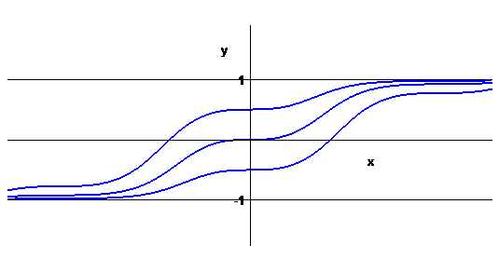
3.
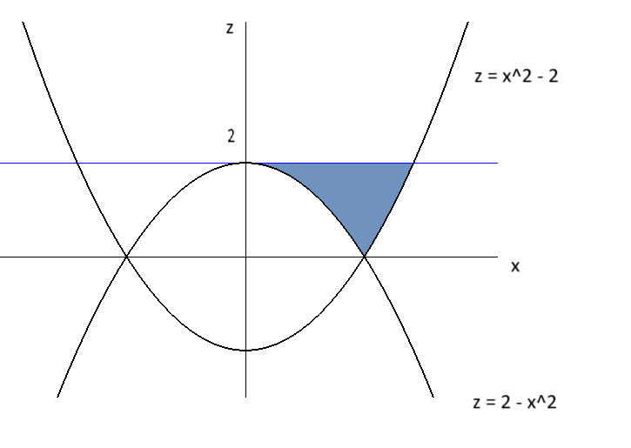
A si può interpretare come dominio normale all’asse y, limitato :
a sinistra da z = 2 – x² ovvero $\text{x }=\sqrt{\text{ 2 - z}}$
a destra da z = x² – 2 ovvero $\text{x }=\sqrt{\text{z }+\text{ 2}}$
V = π $\int_{0}^{2}{ \left[(\text{ 2 }+\text{ z })\text{ - }(\text{ 2 - z })\right]}\text{ dz }=\text{ 2 }π\int_{0}^{2}{\text{ z dz }=\text{ 4 }π}$
4.
La successione è ben definita e strettamente positiva.
$x_{n+1}≥{\text{ x}}_{n}⇔\sqrt{\text{ 2 }+{\text{ x}}_{n}} ≥{\text{ x}}_{n}⇔{\text{ x}}_{n^{2}}{\text{ - x}}_{n}\text{ - 2 }≤\text{ 0 }⇔\text{ 0 }<{\text{ x}}_{n}≤\text{ 2}$ ( tenendo conto della positività della successione , la condizione x_{n} ≥ -1 diventa x_{n} > 0 )
Poiché x₁ < 2 , rimane da far vedere che $x_{n}<\text{ 2 }⇒{\text{ x}}_{n+1}<\text{ 2 cioè }\sqrt{\text{ 2 }+{\text{ x}}_{n}}<\text{ 2 }\text{.}$ La verifica è immediata.
In conclusione, la successione è crescente e tende al punto fisso 2.
